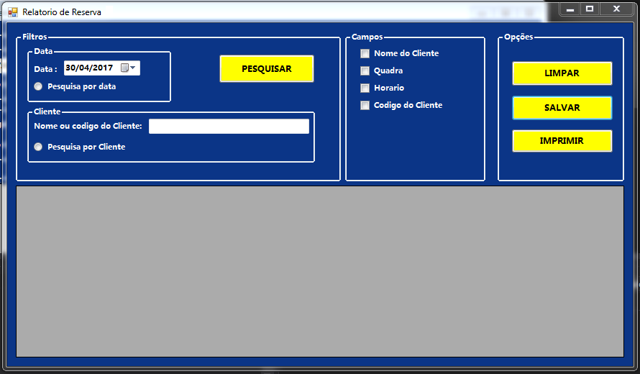

|  |  |  |  |  |
| --- | --- | --- | --- | --- |
| **CT NO.** | **Gerar Relatório de funcionário** | | | |
| **1** | **Verificar a geração do relatório** | | | |
| **PRÉ-CONDIÇÕES** | | | | |
| **Não tem** | | | | |
| **ENTRADA1** | | **ENTRADA2** | **ENTRADA3** | **ENTRADA4** |
| **DATA** | | **RADIO BUTTON** | **DADOS PARA PESQUISA** | **RADIO BUTTON** |
| **ENTRADA5** | | **ENTRADA6** | **ENTRADA7** |  |
| **CAMPOS** | | **BOTÃO** | **BOTÃO** |  |
| **SAÍDAS ESPERADAS** | | | | |
| **RELATORIO GERADO** | | | | |

|  |  |  |  |  |
| --- | --- | --- | --- | --- |
| **CT NO.** | **Gerar Relatório de funcionário** | | | |
| **2** | **Tentar pesquisar por um registro inexistente** | | | |
| **PRÉ-CONDIÇÕES** | | | | |
| **Não tem** | | | | |
| **ENTRADA1** | | **ENTRADA2** | **ENTRADA3** | **ENTRADA1** |
| **DATA** | | **RADIO BUTTON** | **DADOS PARA PESQUISA** | **RADIO BUTTON** |
| **ENTRADA5** | | **ENTRADA6** |  |  |
| **CAMPOS** | | **BOTÃO** |  |  |
| **SAÍDAS ESPERADAS** | | | | |
| **NENHUM REGISTRO ENCONTRADO** | | | | |

|  |  |  |  |  |
| --- | --- | --- | --- | --- |
| **CT NO.** | **Gerar Relatório de funcionário** | | | |
| **3** | **Gerar Relatório de todos os clientes** | | | |
| **PRÉ-CONDIÇÕES** | | | | |
| **Não tem** | | | | |
| **ENTRADA1** | | **ENTRADA2** | **ENTRADA3** |  |
| **BOTÃO** | | **CAMPOS** | **BOTÃO** |  |
| **SAÍDAS ESPERADAS** | | | | |
| **RELATORIO GERADO** | | | | |

|  |  |  |  |  |
| --- | --- | --- | --- | --- |
| **CT NO.** | **Gerar Relatório de funcionário** | | | |
| **4** | **Gerar Relatório sem nenhum campo selecionado** | | | |
| **PRÉ-CONDIÇÕES** | | | | |
| **Não tem** | | | | |
| **ENTRADA1** | | **ENTRADA2** | **ENTRADA3** | **ENTRADA4** |
| **DATA** | | **RADIO BUTTON** | **DADOS PARA PESQUISA** | **RADIO BUTTON** |
| **ENTRADA5** | | **ENTRADA5** |  |  |
| **BOTÃO** | | **BOTÃO** |  |  |
| **SAÍDAS ESPERADAS** | | | | |
| **RELATORIO GERADO** | | | | |

|  |  |  |  |  |  |
| --- | --- | --- | --- | --- | --- |
| **TESTE No.** | **DATA** | **RADIO BUTTON** | **DADOS PARA PESQUISA** | **RADIO BUTTON** | **BOTÃO** |
| **1** | **20\12\2017** | **TRUE** | **LUIZ** | **TRUE** | **PESQUISA** |
| **,TESTE No.** | **CAMPOS** | **BOTÃO** | **SAIDA ESPERADO** |  |  |
| **1** | **NOME CLIENTE, QUADRA.** | **IMPRIMIR** | **IMPRIMIR RELATORIO** |  |  |
| **TESTE No.** | **DATA** | **RADIO BUTTON** | **DADOS PARA PESQUISA** | **RADIO BUTTON** | **BOTÃO** |
| **2** | **20\12\2022** | **TRUE** | **N\D** | **FALSE** | **PESQUISA** |
| **TESTE No.** | **SAIDA ESPERADO** |  |  |  |  |
| **2** | **REGISTRO INEXISTE** |  |  |  |  |
| **TESTE No.** | **DATA** | **RADIO BUTTON** | **DADOS PARA PESQUISA** | **RADIO BUTTON** | **BOTÃO** |
| **2** | **N\D** | **FALSE** | **LUIZ** | **TRUE** | **PESQUISA** |
| **TESTE No.** | **SAIDA ESPERADO** |  |  |  |  |
| **2** | **REGISTRO INEXISTE** | **2** |  |  |  |
| **TESTE No.** | **DATA** | **RADIO BUTTON** | **DADOS PARA PESQUISA** | **RADIO BUTTON** | **BOTÃO** |
| **3** | **N/D** | **FALSE** | **N/D** | **FALSE** | **PESQUISA** |
| **TESTE No.** | **CAMPOS** | **BOTÃO** | **SAIDA ESPERADO** |  |  |
| **3** | **NOME DO CLIENTE** | **IMPRIMIR** | **IMPRIMIR RELATORIO** |  |  |
| **TESTE No.** | **DATA** | **RADIO BUTTON** | **DADOS PARA PESQUISA** | **RADIO BUTTON** | **BOTÃO** |
| **1** | **20\12\2017** | **TRUE** | **LUIZ** | **TRUE** | **PESQUISA** |
| **,TESTE No.** | **CAMPOS** | **BOTÃO** | **SAIDA ESPERADO** |  |  |
| **1** | **N/D** | **IMPRIMIR** | **IMPRIMIR RELATORIO** |  |  |

|  |  |  |  |  |  |  |
| --- | --- | --- | --- | --- | --- | --- |
| **Aplicado em** | **Aplicado**  **por** | **Quantidade**  **de falhas** | **Depurado por** | **Reaplicado**  **Em** | **Reaplicado**  **por** | **Quantidade**  **de falhas** |
|  |  |  |  |  |  |  |